COLÉGIO NOSSA SENHORA DE SION

Curitiba, _______ de __________________________________ de 2024.

Aluno(a) ____________________________________ 6º ano ____ AF.

Professora Fabiana Marques – Pronomes –

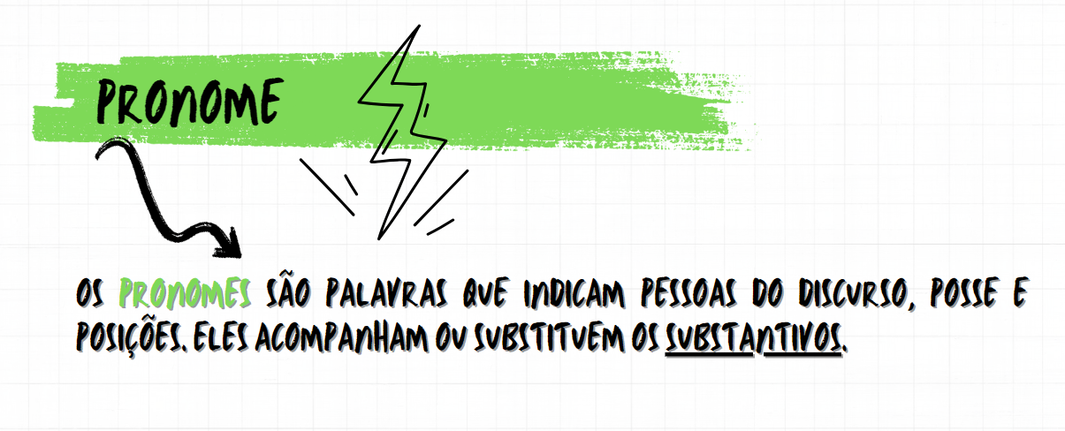

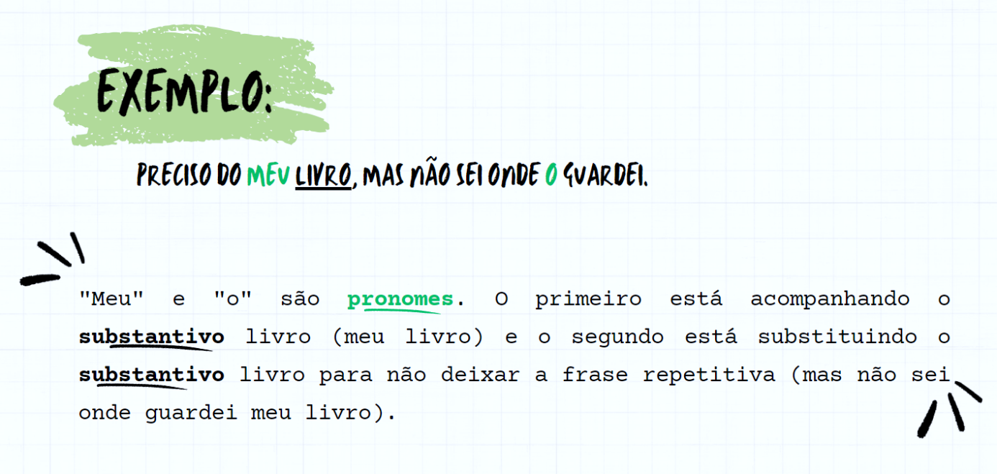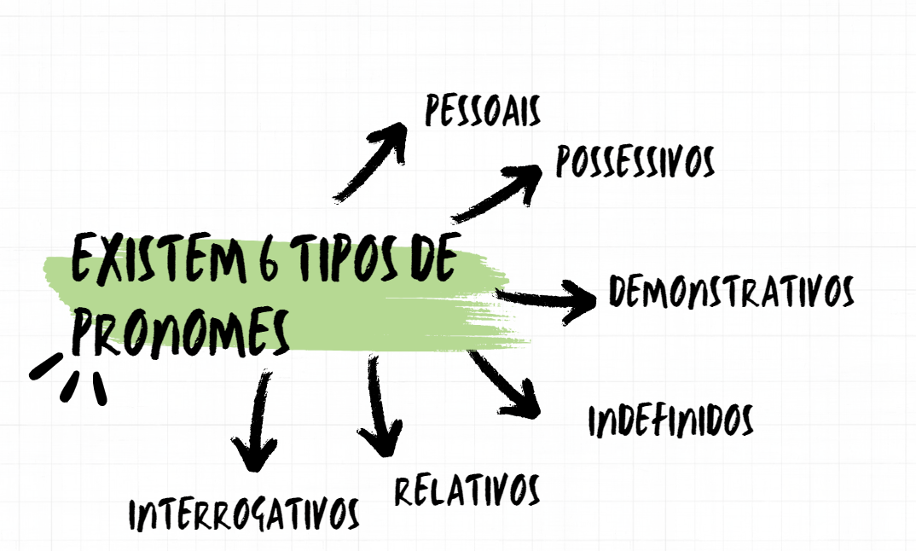

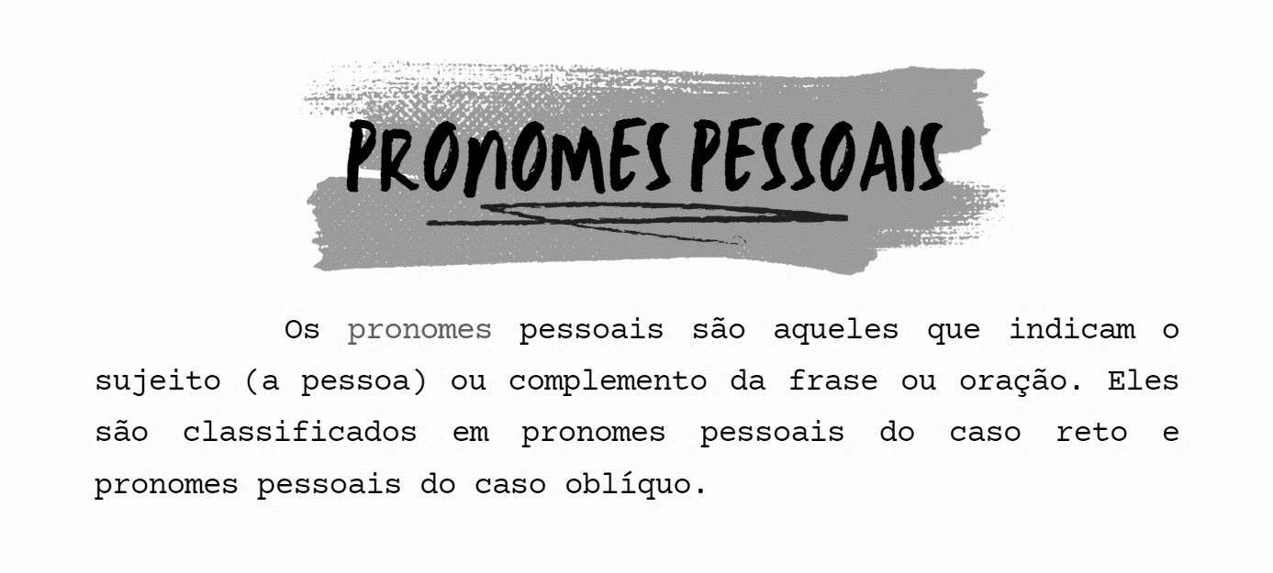

**\*Em seu livro didático, leia a tabela de Pronomes pessoais, na página 155.**

**Veja os exemplos a seguir:**

* Pronomes pessoais do CASO RETO - quem faz a ação na frase.

Eu gosto muito de andar de *skate*... *(Quem gosta muito de andar de skate? Eu.)*

* Pronomes pessoais do CASO OBLÍQUO - substituem os substantivos e complementam os verbos.

O sapato? Lavei-o e coloquei no armário. *(Lavei o sapato, ou seja, o pronome "o" completa o sentido do verbo).*

**Atividade:**

Em seu caderno de atividades, leia a HQ da página 38. Em seguida, realize as atividades 3, 4 e 5 da página 39.